
人民至上 生命至上
气象信息报告

第103期

遵义市气象局 签发:李明元 6月21日
持续较强降雨天气暨未来十天天气预报
- 强降雨天气实况
6月20日20时至21日14时（单位：毫米），全市共出现大暴雨7乡镇：习水5乡镇，仁怀2乡镇；暴雨36乡镇；大雨55乡镇。大雨以上量级主要集中在赤水东部、习水、桐梓、仁怀北部、汇川东部、绥阳北部、正安、道真、务川北部。最大小时雨强为习水永安80.6毫米/小时（21日4时），最大累积雨量为习水永安170.2毫米。
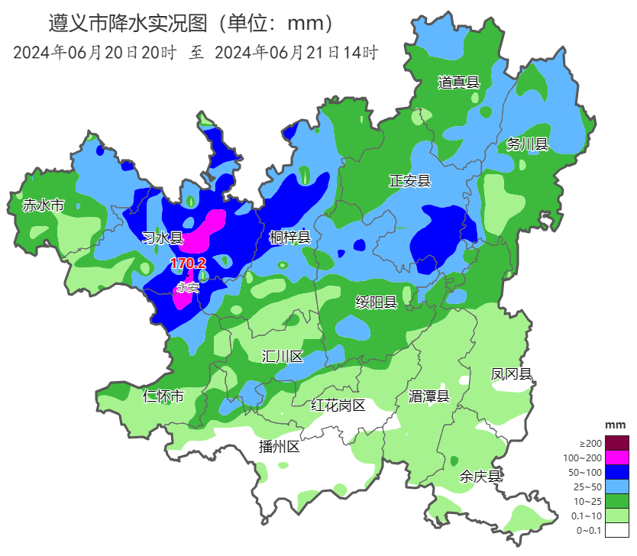
图1 6月20日20时～6月21日14时全市累积降雨分布图（单位：mm）
- 强降雨暨未来十天天气预报
预计未来十天全市以阴天间多云为主，多阵雨或雷雨。其中今天夜间至明天白天（中考）全市阴天有分散阵雨或雷雨，中部、东部雨量中到大雨，播州、湄潭、余庆等地个别乡镇暴雨，伴有短时强降水、大风等强对流天气。最大累积雨量50～80mm，最大小时雨强30～50mm/h。主要影响时段：21日22时～22日11时。
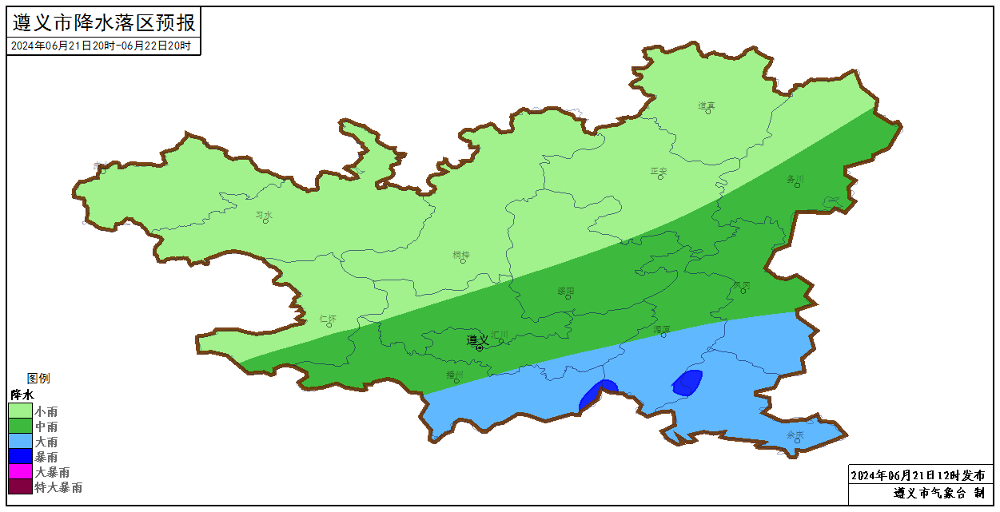
图2 6月21日20时～22日20时遵义市累积降雨量预报落区图
后期趋势预报：
周六夜间（22日夜间）：阴天有分散阵雨或雷雨，东部局地中到大雨；
周日（23日，中考）：阴天间多云，午后至夜间有分散阵雨或雷雨，中部、东部雨量中到大雨，个别乡镇暴雨；
下周一（24日）：白天阴天有分散阵雨或雷雨，局地中到大雨，夜间阴天；
下周二至周三（25至26日）：阴天间多云，午后至夜间有分散阵雨或雷雨；
下周四（27日）：多云，午后至夜间有分散阵雨或雷雨；
下周五（28日）：多云，午后转阵雨或雷雨，雨量中到大雨，局地暴雨；
下周六（29日）：阴天有阵雨或雷雨，局地中到大雨；
下周日（30日）：多云。
遵义中心城区预报：
今天夜间，阴天有分散阵雨或雷雨，雨量中雨，局地大雨，最低气温21℃；22日，阴天间多云，午后至夜间有分散阵雨或雷雨，21～27℃；23日，阴天间多云，午后至夜间有分散阵雨或雷雨，雨量中到大雨，21～28℃；24日，白天阴天有分散阵雨或雷雨，局地中雨，夜间阴天，19～24℃；25至26日，阴天间多云，午后至夜间有分散阵雨或雷雨，19～27℃；27日，多云，午后至夜间有分散阵雨或雷雨，21～29℃；28日，多云，午后转阵雨或雷雨，雨量中到大雨，22～30℃；29日，阴天有阵雨或雷雨，局地中到大雨，21～26℃；30日，多云，21～30℃。
- 影响预估与建议
（一）21日夜间至23日我市有持续性较强降雨天气，建议各地及有关部门提前采取防范应对措施，加强对中小河流、山塘水库、地灾隐患点、旅游景区、工矿企业、建筑工地、道路交通、中小学校、临崖临水村寨、城镇低洼地带、河滩露营地及垂钓点等高风险区域和重点领域的巡查排查，及时消除各种风险隐患，充分做好灾害应对准备。
（二）教育等有关部门要及时通过各种渠道告知考生和家长，提前防范强降雨对考试可能造成的不利影响，确保考试安全。
- 过去一周天气情况
过去一周，全市先晴后雨，大部地区累积雨量大于50mm，中西部大部地区累积雨量在100～200mm之间，伴有强对流天气，最大累积雨量为播州芶江253.7mm。其中16日夜间到17日出现今年首场特大暴雨天气过程，全市共出现特大暴雨1乡镇：播州（三合206.9），大暴雨18乡镇，暴雨56乡镇；19日夜间到20日早上出现一次暴雨天气过程，共出现暴雨12乡镇。20日夜间至21日出现一次大暴雨天气过程，全市共出现大暴雨7乡镇，暴雨36乡镇。
全市大部地区最高气温在30～35℃之间，最高为仁怀合马40.2℃（6月15日14时）；大部地区最低气温在20～23℃之间，最低为桐梓狮溪13.9℃（6月15日03时）。遵义中心城区气温20.1（6月18日06时）～32.9℃（6月15日16时）。
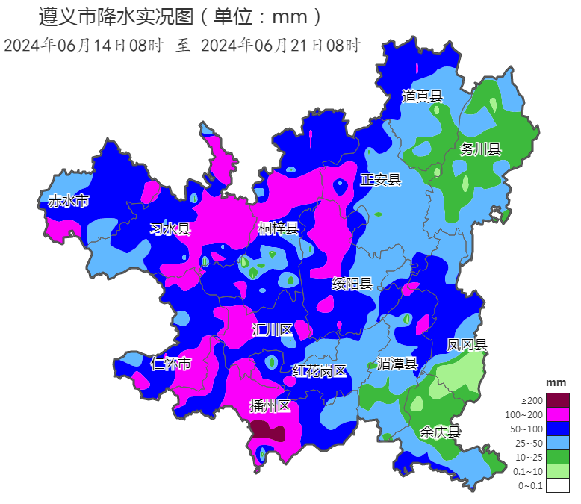
图3 2024年6月14日08时～6月21日08时全市累积降雨分布图（单位：mm）

报：市委办、市政府办

市气象灾害应急指挥部成员单位

制作：陈茜茜 首席：杨熠 审核：刘红双
附表 遵义市气象台6月21日发布逐日天气预报（08时～08时）
日期 |  | 6月21日  （今夜） | 6月22日  （中考） | 6月23日  （中考） | 6月24日  （周一） | 6月25日  （周二） | 6月26日  （周三） | 6月27日  （周四） | 6月28日  （周五）
遵  义  城  区 | 天气
遵  义  城  区 | 天气 | 中雨 | 阴转阵雨 | 阴转中雨 | 阵雨转阴 | 阴转阵雨 | 阴转阵雨 | 多云转阵雨 | 阵雨转中雨
遵  义  城  区 | 气温 | 最低21℃ | 21～27℃ | 21～28℃ | 19～24℃↓ | 19～26℃↑ | 20～27℃ | 21～29℃↑ | 22～30℃
遵  义  城  区 | 天气  解读 | 阴天有分散阵雨或雷雨，雨量中雨，局地大雨 | 阴天间多云，午后至夜间有分散阵雨或雷雨 | 阴天间多云，午后至夜间有分散阵雨或雷雨，雨量中到大雨 | 白天阴天有分散阵雨或雷雨，局地中雨；夜间阴天 | 阴天间多云，午后至夜间有分散阵雨或雷雨 | 阴天间多云，午后至夜间有分散阵雨或雷雨 | 多云，午后至夜间有分散阵雨或雷雨 | 多云，午后转阵雨或雷雨，雨量中到大雨
全  市 | 天气  解读 | 阴天有分散阵雨或雷雨，中部、东部雨量中到大雨，播、湄、余等地个别乡镇暴雨 | 阴天间多云，午后至夜间有分散阵雨或雷雨，东部局地中到大雨 | 阴天间多云，午后至夜间有分散阵雨或雷雨，雨量中到大雨，个别乡镇暴雨 | 白天阴天有分散阵雨或雷雨，局地中到大雨；夜间阴天 | 阴天间多云，午后至夜间有分散阵雨或雷雨 | 阴天间多云，午后至夜间有分散阵雨或雷雨 | 多云，午后至夜间有分散阵雨或雷雨 | 多云，午后转阵雨或雷雨，雨量中到大雨，局地暴雨
全  市 | 天气  要点 | 暴雨 | 大雨 | 暴雨 | 大雨 | 阵雨 | 阵雨 | 阵雨 | 暴雨

